**新 书 推 荐**

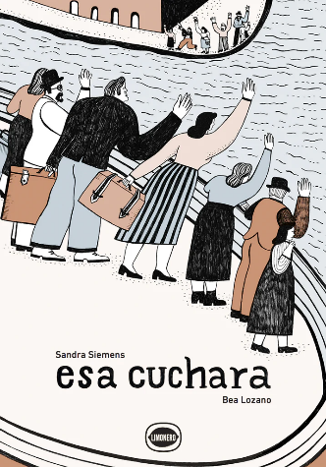**中文书名：《那个勺子》**

**英文书名：THE SPOON**

**作 者：Sandra Siemens and Bea Lozano**

**出 版 社：Limonero**

**代理公司：Black Cat Agency/ANA**

**页 数：40页**

**出版时间：2020年**

**代理地区：中国大陆、台湾**

**审读资料：电子稿**

**类 型：儿童绘本**

**版权已授：世界英语、土耳其、葡萄牙**

**Premio Fundación Cuatrogatos 2021**

**内容简介：**

这是一本引人入胜的图画书，讲述了一个小女孩在厨房的抽屉里发现一把旧勺子的故事。这把勺子非常特别，是她的曾祖母世代相传的。但是，如果你不能用它来挖洞、演奏音乐，甚至只是用来喝汤，那么勺子又有什么用呢？

这是一个温馨而幽默的故事，反映了移民、家庭和传统等主题。

**媒体评论：**

“在这部讲述家族传承的作品中，一把世代相传的汤匙承载了一段非凡的历史。故事的叙述者是一位年轻的主人公，他在妈妈做汤时摆放餐桌。当孩子把那把勺子放在盘子旁边时，妈妈斥责道‘那勺子不是用来煮汤的’。孩子用勺子挖洞来种南瓜籽，用勺子敲锅子，妈妈又再次让他用另一把勺子。很快，主人公向读者们解释说：‘我的曾祖母逃离战争时带来了这把勺子。她没带什么别的东西。这就是为什么它如此重要。’勺子一直被放在抽屉里，但它的废弃让叙述者很烦恼。‘奶奶说勺子承载着我们的故事。它让我想起了贝壳，贝壳承载着大海的声音……我希望它能说话，这样我们就能澄清事实。’作者西门子对传家宝的反思拷问了一件物品的实用性和价值，而洛扎诺则通过视角转换的黑白图画和有限的专色思考了一个未来，在这个未来中，勺子和它的历史都将被公开。人物的肤色与页面的白色相映成趣。”

——Publishers Weekly

**作者简介：**

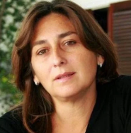**桑德拉·西门子（Sandra Siemens）**是一位阿根廷作家，出生于1965年。她住在圣达菲南部的一个城市。她曾在罗萨里奥国立大学（UNR）学习文学，并参加了儿童文学课程。1992年，她出版了自己的第一部小说。她曾多次获奖，包括2008年的Norma-Fundalectura 奖和2009年的El Barco de Vapor奖；2004年、2007年和2011年，她还入围了同一奖项的决赛。2010年，她的小说《El hombre de los pieds-bat》被收入白渡鸦目录。

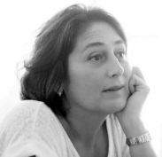**贝亚·洛扎诺（Bea Lozano）**1986年出生于萨拉曼卡，现居巴塞罗那，在Escola Massana学习插画。她曾参加Xavier Nogués实验印刷研讨会，以及 L'Automàtica 的 Meta-Mática 桌面出版和活字印刷研讨会。2017年，她获得了特别奖，并被选入第八届伊比利亚-美洲插图目录。她还入选了Ilustrarte 2018国际双年展。她的第一本绘本《Por encima de nogales por debajo de zarzales》由Incendi出版并获得两项大奖。2018年，她获得了第九届伊比利亚美洲伊卢斯特拉奖。

**内文插图：**

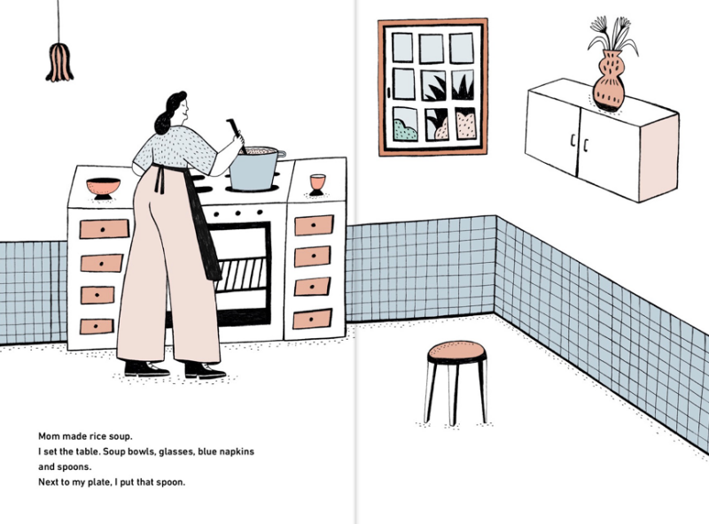

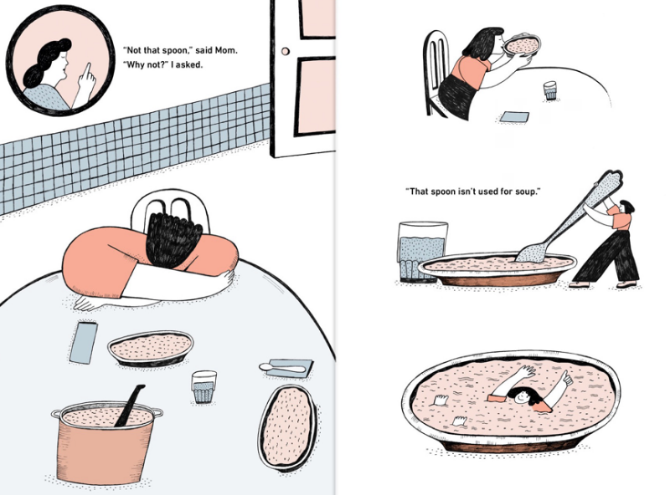

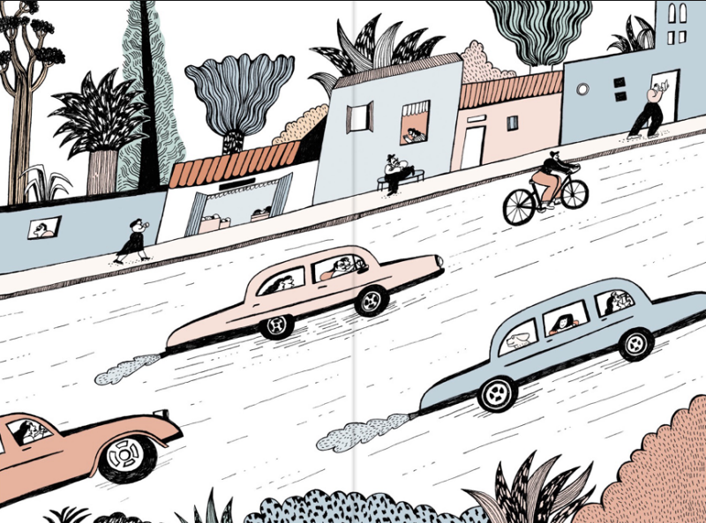

**感谢您的阅读！**

**请将反馈信息发至：版权负责人**

**Email**：[Rights@nurnberg.com.cn](mailto:Rights@nurnberg.com.cn)

安德鲁·纳伯格联合国际有限公司北京代表处

北京市海淀区中关村大街甲59号中国人民大学文化大厦1705室, 邮编：100872

电话：010-82504106, 传真：010-82504200

公司网址：[http://www.nurnberg.com.cn](http://www.nurnberg.com.cn/)

书目下载：<http://www.nurnberg.com.cn/booklist_zh/list.aspx>

书讯浏览：<http://www.nurnberg.com.cn/book/book.aspx>

视频推荐：<http://www.nurnberg.com.cn/video/video.aspx>

豆瓣小站：<http://site.douban.com/110577/>

新浪微博：[安德鲁纳伯格公司的微博_微博 (weibo.com)](https://weibo.com/1877653117/profile?topnav=1&wvr=6)

微信订阅号：ANABJ2002

